1)Tại sao RAM được coi là bộ nhớ "volatile"?  
 A. Vì dữ liệu vẫn được lưu ngay cả khi tắt máy.  
 **B. Vì dữ liệu bị mất khi mất điện hoặc tắt máy.** C. Vì RAM chỉ có thể đọc mà không thể ghi.  
 D. Vì RAM có tốc độ nhanh hơn CPU.

Giải thích

A sai vì RAM là bộ nhớ volatile, nghĩa là dữ liệu sẽ bị mất khi tắt máy hoặc mất điện

C sai vì RAM có thể đọc và ghi dữ liệu, không giống như ROM (Read-Only Memory) chỉ cho phép đọc

D sai vì RAM có tốc độ nhanh hơn bộ nhớ lưu trữ (HDD/SSD) nhưng vẫn chậm hơn CPU

=> Chọn B

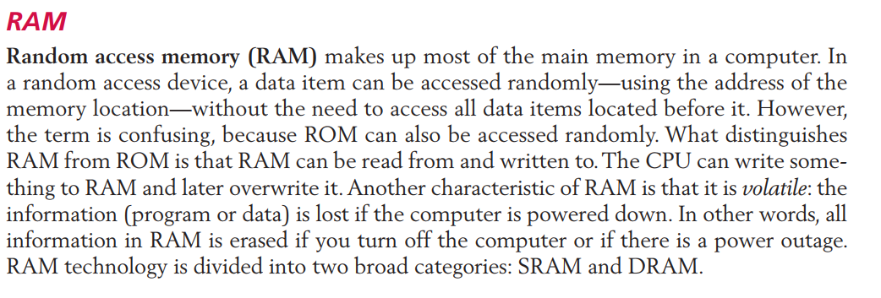

2)Số (11011)₂ tương đương bao nhiêu trong hệ thập phân?

A.(26)₁₀

**B.(27)₁₀**

C.(28)₁₀

D.(29)₁₀

N=b4​×2^4+b3​×2^3+b2​×2^2+b1​×2^1+b0​×2^0

với b4 =1, b3 =1, b2 =0, b1= 1, b0 = 1.

=> 1​×2^4+1​×2^3+0×2^2+1​×2^1+1​×2^0 = 27 => (27)₁₀ => Chọn B

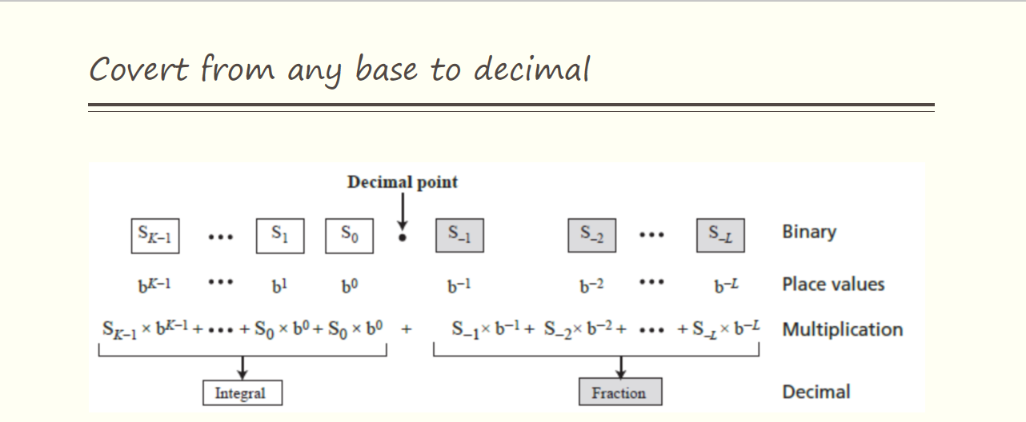

3)Một hình ảnh raster có độ phân giải 1920x1080 chứa bao nhiêu pixel?

a) 1920 pixel  
 b) 1080 pixel  
 **c) 2.073.600 pixel**  
 d) Không xác định được

Cách tính pixel = chiều rộng * chiều cao = 1920*1080= 2.073.600 pixel

4)Điều nào sau đây KHÔNG phải là đặc điểm của IPv6?

A. Độ dài địa chỉ 128 bit

B. Các tính năng bảo mật tích hợp

**C. Sử dụng NAT để bảo toàn địa chỉ**

D. Hỗ trợ tự động cấu hình địa chỉ không trạng thái

Giải thích câu trả lời:

A. Không chính xác - IPv6 sử dụng địa chỉ 128 bit.

B. Không chính xác - IPv6 bao gồm IPsec tích hợp để bảo mật.

C. Đúng - IPv6 không yêu cầu NAT vì nó có không gian địa chỉ lớn hơn rất nhiều

D. Không chính xác - IPv6 hỗ trợ gán địa chỉ tự động.

*Để ngăn chặn sự cạn kiệt địa chỉ, IPv6 sử dụng 128 bit để xác định bất kỳ thiết bị nào được kết nối với Internet. Một địa chỉ được biểu diễn dưới dạng nhị phân hoặc dấu hai chấm-thập lục phân. Hình thức đầu tiên được sử dụng để lưu trữ địa chỉ trong máy tính; Hình thức thứ hai được sử dụng bởi con người.

5)Which of the following best describes a **real-time operating system (RTOS)**?

A. It allows multiple users to interact with the system simultaneously.  
 **B. It executes tasks within a strict time constraint for external control.**  
 C. It manages input/output devices for better speed and efficiency.  
 D. It loads and schedules jobs sequentially from punched cards.

=>Đáp án B

Giải thích:page 15 in book (CSI_05)

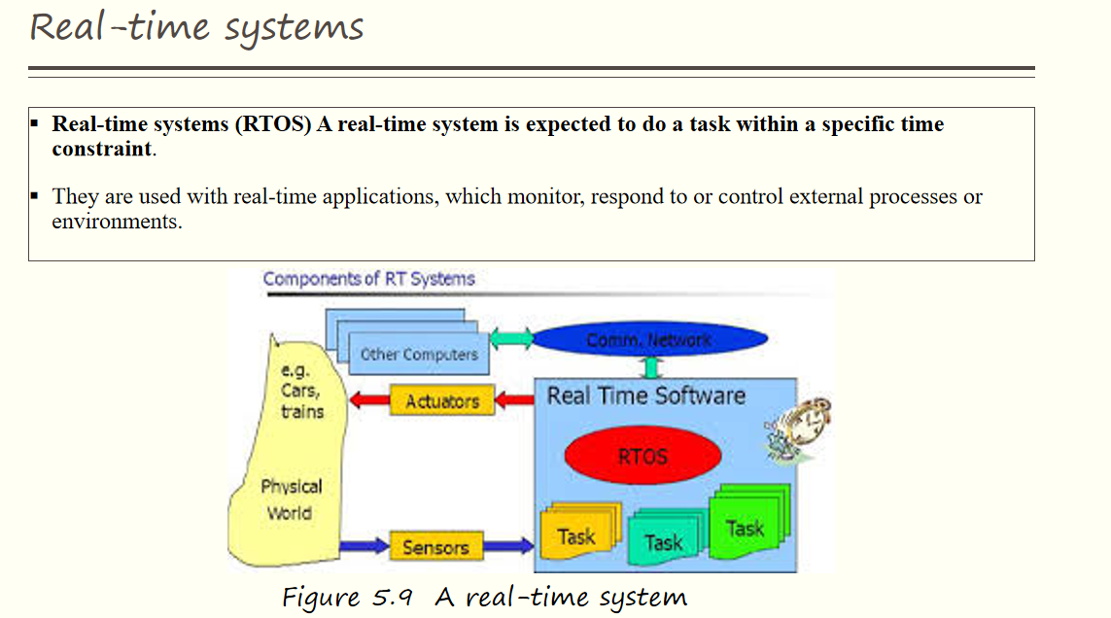

Theo như page 15 trong slide gần cuối phần **Evolution of Operating Systems**.

Các đáp án còn lại sai vì:

* **A**: Đây là mô tả của hệ điều hành **đa người dùng (multiuser)** như **UNIX**.
* **C**: Đây là chức năng của **bộ quản lý thiết bị (device manager)**.
* **D**: Đây là mô tả của **hệ thống xử lý theo lô (batch systems)**, không phải hệ điều hành thời gian thực.

6)What is a primary **limitation** of linear search compared to binary search?

A. It works only with numeric values.  
 B. It requires sorting the list in advance.  
 **C. It has lower performance on large datasets.** D. It can only find the first occurrence of a value.

=>Đáp án C

Giải thích:page 24 in slide(CSI_06)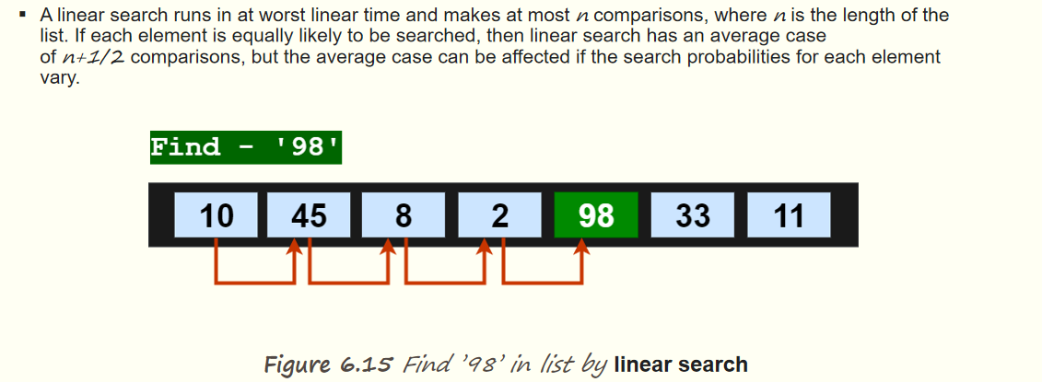

The như page 24 trong slide phần linear search

Các đáp án còn lại sai vì

**A. Chỉ hoạt động với các giá trị số → Sai**

* **Giải thích:** Tìm kiếm tuyến tính **không bị giới hạn ở các giá trị số**. Nó có thể sử dụng với bất kỳ kiểu dữ liệu nào như chuỗi, ký tự, đối tượng,… Miễn là các phần tử có thể so sánh được thì thuật toán vẫn áp dụng được.

**B. Cần sắp xếp danh sách trước khi tìm kiếm → Sai**

* **Giải thích:** Tìm kiếm tuyến tính **không yêu cầu sắp xếp danh sách trước**. Bạn có thể tìm kiếm từng phần tử trong một danh sách chưa sắp xếp.

**D. Chỉ có thể tìm thấy vị trí đầu tiên của giá trị cần tìm → Sai**

* **Giải thích:** Đúng là phiên bản thông thường của thuật toán tìm kiếm tuyến tính sẽ **trả về kết quả đầu tiên tìm thấy**, nhưng đây **không phải là một hạn chế**, mà chỉ là thiết kế mặc định. Thuật toán hoàn toàn có thể **được sửa đổi để tìm tất cả các vị trí trùng khớp** nếu muốn.

7)

Làm thế nào mà các mô hình lập trình hướng thủ tục và hướng đối tượng bổ trợ cho nhau trong các ngôn ngữ lập trình hiện đại, và bằng chứng từ sách cho thấy điều này như thế nào?

A. Hai mô hình này vận hành độc lập và không chia sẻ bất kỳ khái niệm lập trình nào.  
 B. Mô hình hướng thủ tục chỉ tập trung vào các lệnh tuần tự, còn hướng đối tượng chỉ tập trung vào các đối tượng, nên chúng không tương tác với nhau.  
 **C. Các ngôn ngữ hướng đối tượng tích hợp mô hình hướng thủ tục bằng cách dùng phương thức (methods) để xử lý dữ liệu, thể hiện qua các khái niệm chung như biến, hằng số và cấu trúc điều khiển.** D. Mặc dù có những khác biệt rõ ràng, cả hai mô hình (hướng đối tượng và hướng thủ tục) đều được sử dụng trong hầu hết ngôn ngữ hiện đại, nhưng về bản chất chúng không hoàn toàn tương tác với nhau.

**Lời giải thích**

* **Đáp án đúng: C**
  + Sách chỉ ra rằng những khái niệm chung như định danh (identifiers), biến, hằng số, và cấu trúc điều khiển xuất hiện trong cả hai mô hình. Điều này chứng tỏ lập trình hướng đối tượng có tích hợp và mở rộng các khái niệm của lập trình hướng thủ tục (ví dụ: sử dụng phương thức để xử lý dữ liệu).

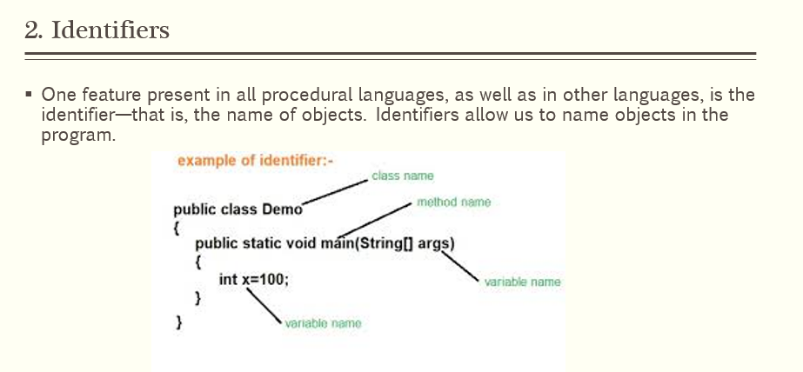

* **Các lựa chọn khác:**
  + A và B cho rằng hai mô hình vận hành hoàn toàn tách biệt, mâu thuẫn với bằng chứng về những khái niệm dùng chung.
  + D đúng một phần nhưng không làm rõ cơ chế “đóng gói thông qua phương thức” như đã được trình bày trong sách.

8)

**Câu hỏi** Trong giai đoạn triển khai, các yếu tố chất lượng phần mềm như tính vận hành (operability), khả năng bảo trì (maintainability) và khả năng chuyển giao (transferability) ảnh hưởng như thế nào đến hiệu quả tổng thể của hệ thống?

A. Chúng chỉ tăng tốc độ mà không cải thiện khả năng bảo trì hay chuyển giao hệ thống.  
 B. **Chúng giúp hệ thống ổn định, dễ bảo trì nhờ tối ưu tính vận hành và đảm bảo khả năng chuyển giao hiệu quả.** C. Những yếu tố này chỉ cải thiện hiệu suất nhưng không đảm bảo tính ổn định của hệ thống hoặc khả năng chuyển giao hiệu quả.  
 D. Chúng chỉ được đánh giá trong quá trình kiểm thử và không tác động đáng kể đến khả năng bảo trì hay tính vận hành.

**Lời giải thích:**

* **Đáp án đúng: B**
  + Tài liệu cho biết các yếu tố chất lượng (operability, maintainability, transferability) là thước đo quan trọng để đánh giá phần mềm. Chúng đảm bảo hệ thống hoạt động ổn định (ổn định = ổn định vận hành), dễ cập nhật/bảo trì, và có thể chuyển giao sang các nền tảng khác.
* **Giải thích vì sao các lựa chọn khác sai:**
  + A sai vì chỉ đề cập đến tốc độ mà bỏ qua khả năng bảo trì, chuyển giao.
  + C sai vì tập trung vào hiệu suất nhưng không đề cập đến vai trò then chốt của các yếu tố này trong việc duy trì tính ổn định và hỗ trợ chuyển giao.
  + D sai vì cho rằng các yếu tố chất lượng chỉ được đánh giá trong kiểm thử, trong khi thực tế chúng tác động trực tiếp đến vận hành và bảo trì của hệ thống.

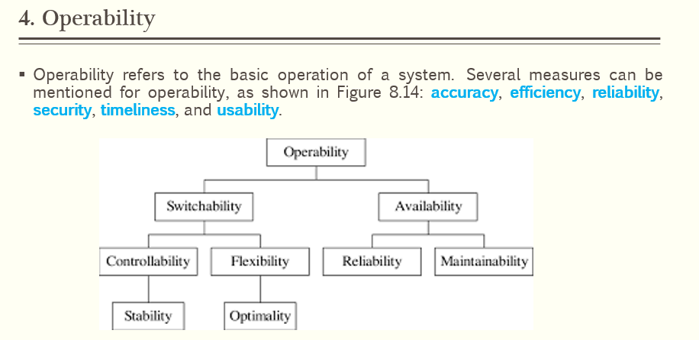

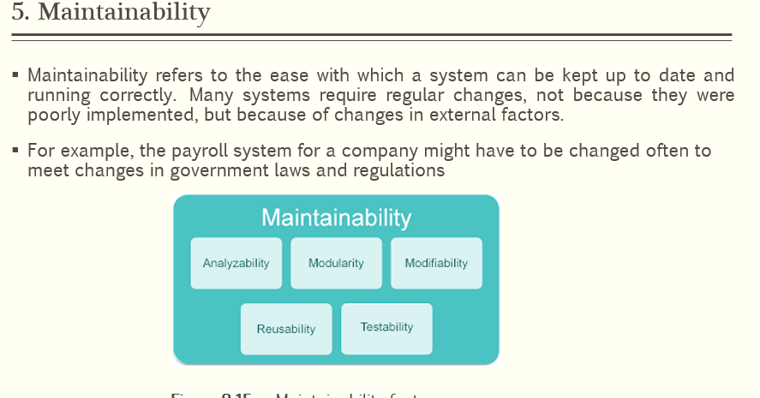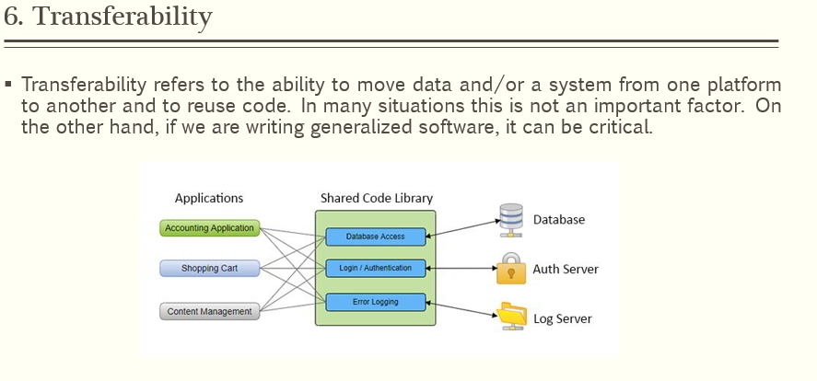

9) Câu hỏi: Cấu trúc dữ liệu ngăn xếp hoạt động theo nguyên tắc nào?  
 A. FIFO (First In, First Out)  
 **B. LIFO (Last In, First Out)**   
 C. Các phần tử có thể được truy cập ngẫu nhiên.  
 D. Chỉ có thể thêm phần tử mà không thể xóa.

**Giải thích**:   
 **B. LIFO (Last In, First Out) - Đúng**Ngăn xếp hoạt động theo nguyên tắc **LIFO**, nghĩa là phần tử vào **sau cùng** sẽ được lấy ra **trước tiên**.

**A. FIFO (First In, First Out) - Sai**

FIFO là nguyên tắc của **hàng đợi (Queue)**, không phải ngăn xếp.

**C. Các phần tử có thể được truy cập ngẫu nhiên - Sai**

Ngăn xếp chỉ có thể thao tác với **phần tử trên cùng**, không cho phép truy cập trực tiếp.

**D. Chỉ có thể thêm phần tử mà không thể xóa - Sai**

Ngăn xếp có thể **thêm (Push)** và **xóa (Pop)** phần tử khỏi đỉnh.  
  
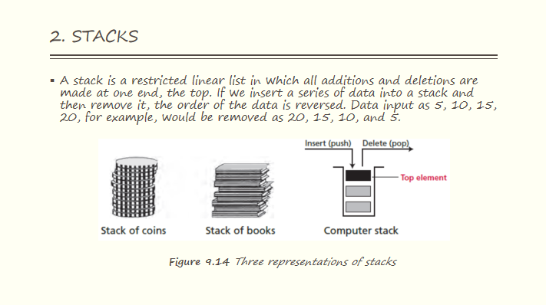  
  
10)**Câu hỏi:** Tệp có chỉ mục giúp tăng tốc độ truy xuất dữ liệu bằng cách sử dụng gì?  
 A. Một con trỏ duyệt tuần tự qua từng bản ghi.  
 **B. Một bảng chỉ mục ánh xạ khóa (key) đến địa chỉ bản ghi.**   
 C. Một hàm băm để tìm kiếm nhanh hơn.  
 D. Một danh sách liên kết để tổ chức bản ghi trong tệp.

**Giải thích:** **B - Đúng:** Tệp có chỉ mục sử dụng bảng chỉ mục để liên kết khóa (key) với địa chỉ của bản ghi, giúp truy cập nhanh hơn.  
 **A - Sai:** Con trỏ duyệt tuần tự không phù hợp với tệp có chỉ mục, nó dùng trong tệp tuần tự.  
 **C - Sai:** Hashing được sử dụng trong tệp băm chứ không phải tệp có chỉ mục.  
 **D - Sai:** Danh sách liên kết không liên quan đến cách tổ chức của tệp có chỉ mục.  
  
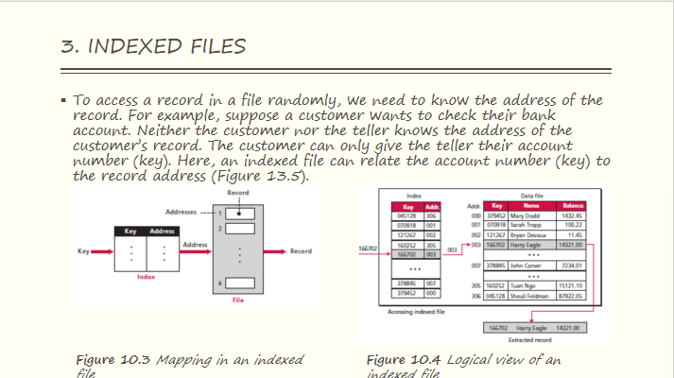

11)Trong thiết kế cơ sở dữ liệu, mô hình nào thường được sử dụng để biểu diễn các thực thể và mối quan hệ của chúng?

**A. Mô hình E-R (Entity-Relationship)**

B. Mô hình tầng OSI

C. Mô hình mạng TCP/IP

D. Mô hình cây thư mục

Giải thích:

B sai vì mô hình OSI (Open Systems Interconnection) là mô hình mạng máy tính, không liên quan đến việc biểu diễn thực thể và mối quan hệ trong cơ sở dữ liệu

C sai vì vì mô hình TCP/IP cũng là mô hình mạng, giúp định tuyến và truyền dữ liệu trên internet, không dùng để thiết kế cơ sở dữ liệu

D sai vì mô hình cây thư mục dùng để tổ chức và quản lý dữ liệu theo cấu trúc phân cấp, không phải để biểu diễn thực thể và quan hệ của chúng trong cơ sở dữ liệu

=> Chọn A

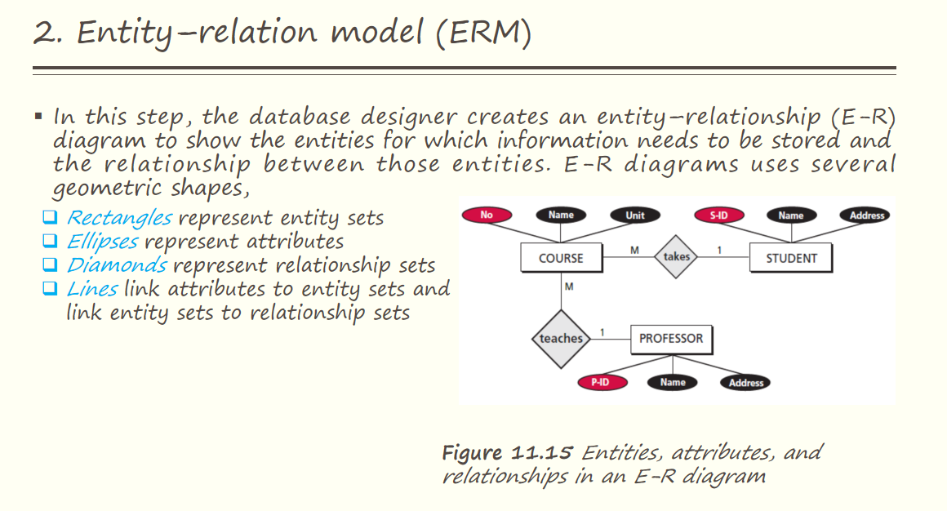

12)

Trong bối cảnh yêu cầu bảo mật thông tin, nếu không có khả năng trao đổi chìa khóa an toàn, phương pháp mã hóa nào sẽ phù hợp hơn và tại sao?  
 A. Mã hóa đối xứng, vì tốc độ xử lý nhanh trong giao tiếp.  
 B. **Mã hóa bất đối xứng, vì mỗi cá nhân giữ chìa khóa riêng, loại bỏ nhu cầu chia sẻ chìa khóa bí mật.** C. Mã hóa hỗn hợp, vì kết hợp ưu điểm của cả hai phương pháp.  
 D. Thuật toán băm, vì không cần phải trao đổi chìa khóa.

*Lời giải thích:* – **Đáp án B đúng** vì slide “2 – Confidentiality” cho biết mã hóa bất đối xứng cho phép mỗi bên giữ chìa khóa riêng, do đó không cần trao đổi chìa khóa bí mật.  
 – A sai vì mã hóa đối xứng đòi hỏi phải chia sẻ chìa khóa giữa các bên.  
 – C mặc dù đúng về khái niệm nhưng không cụ thể giải quyết vấn đề trao đổi chìa khóa an toàn.  
 – D sai vì thuật toán băm không phục vụ mục đích mã hóa và giải mã thông tin giao tiếp.

